https://gitee.com/lcg0124/bootdo/wikis/关闭activiti自动建表?parent=关于activiti的常见问题

面向学习型的开源框架，简洁高效，减少过渡封装，展现技术本质!
项目地址(GitHub):https://github.com/lcg0124/bootdo
项目地址(GitEE):https://gitee.com/lcg0124/bootdo

导入项目

eclipse
1、从Eclipse中选择File->import->Git->Projects from Git 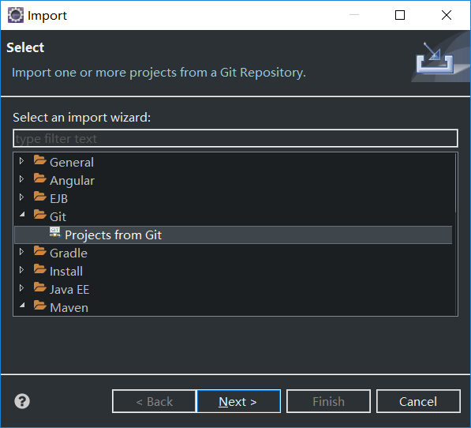 2、Next->URL->Next 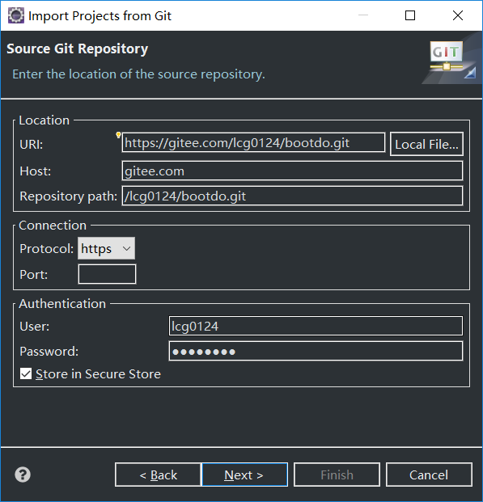 3、配置本地项目存放路径，Next 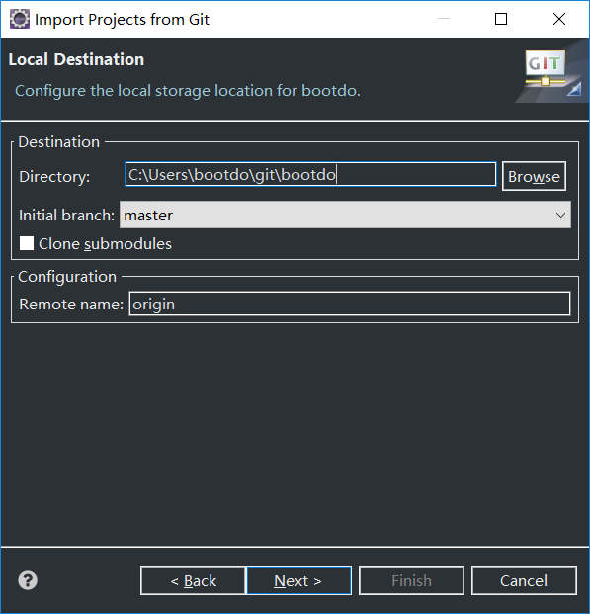
4、等待项目导入到本地然后关闭
5、从Eclipse中选择File->import->Existring Maven Projects
6、选择之前导入的路径，完成

idea
1、从idea中选择new->project from version control->git 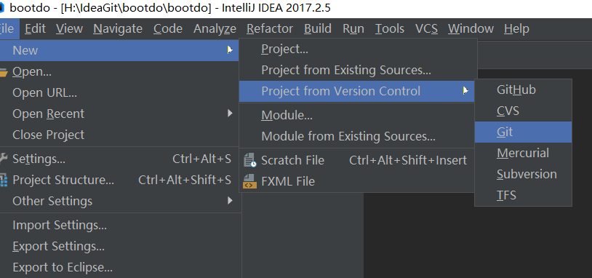

启动项目
1、找到配置文件application.yml
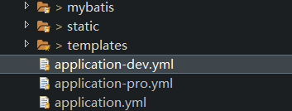
2、更改数据库 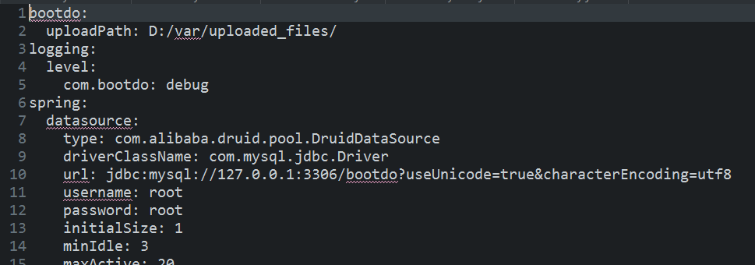
3、找到BootdoApplication直接运行 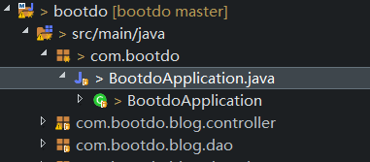
4、启动成功
5、访问localhost

第一步，配置生成策略
1、打开代码生成模块，点击配置策略
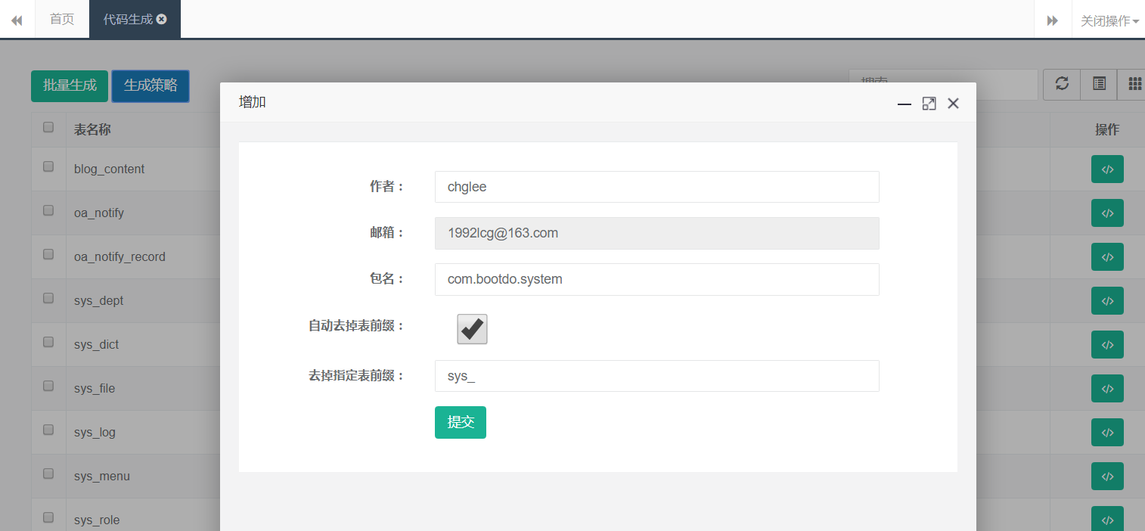
2、指定作者，邮箱等信息等代码注释信息；
3、指定 包 名；
4、为了是代码简洁美观可选择自动去除表的前缀，或者去掉指定的表前缀。

第二部、生成代码并复制到项目中
关于为什么不直接生成到项目中，只要考虑到，如果生成策略配置不正确或者其他原因导致代码生成错误，或者生成的某些代码是不需要的，还需要手动删除，可能导致误删等情况。
1、生成策略配置完成后，点击生成代码按钮或者批量删除按钮，自动生成对单表表单的增删改查模块。 2、复制到项目中，一般根据依赖关系，先复制pojo,dao,service,controller，然后是xml,html,js等静态资源。

第三部、设置菜单和权限
1、打开菜单管理模块，设置菜单，按钮等信息。 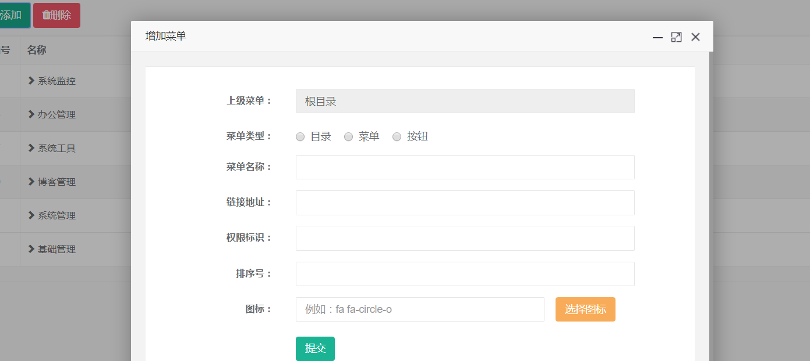 2、打开角色管理模块，给指定角色添加打开该模块的权限。 注意，权限信息做了缓存，重启登录系统才能有效

注意修改BootdoApplication
- 只需要继承SpringBootServletInitializer 和 configure方法重写
public class BootdoApplication ** extends SpringBootServletInitializer** {
** @Override
protected SpringApplicationBuilder configure(SpringApplicationBuilder builder) {
return builder.sources(BootdoApplication.class);
}**
1.修改pom.xml文件打包方式为war
<groupId>com.bootdo</groupId>
<artifactId>bootdo</artifactId>
<version>1.5.0</version>
<packaging>war</packaging>
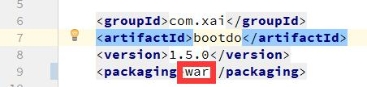
2.移除springboot自带tomcat环境并添加servlet依赖
<!-- 移除嵌入式tomcat插件 -->
<dependency>
<groupId>org.springframework.boot</groupId>
<artifactId>spring-boot-starter-tomcat</artifactId>
<scope>provided</scope>
</dependency>
<!-- 添加servlet-api的依赖 -->
<dependency>
<groupId>javax.servlet</groupId>
<artifactId>servlet-api</artifactId>
<version>2.5</version>
<scope>provided</scope>
</dependency>
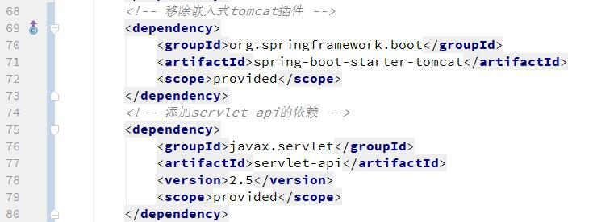
3.bulid一下项目
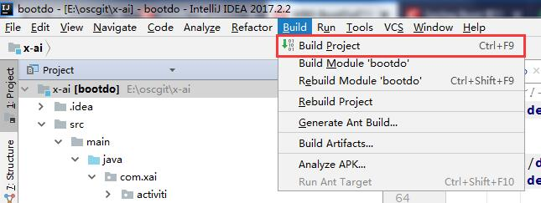
4.项目进行maven package操作打包war文件
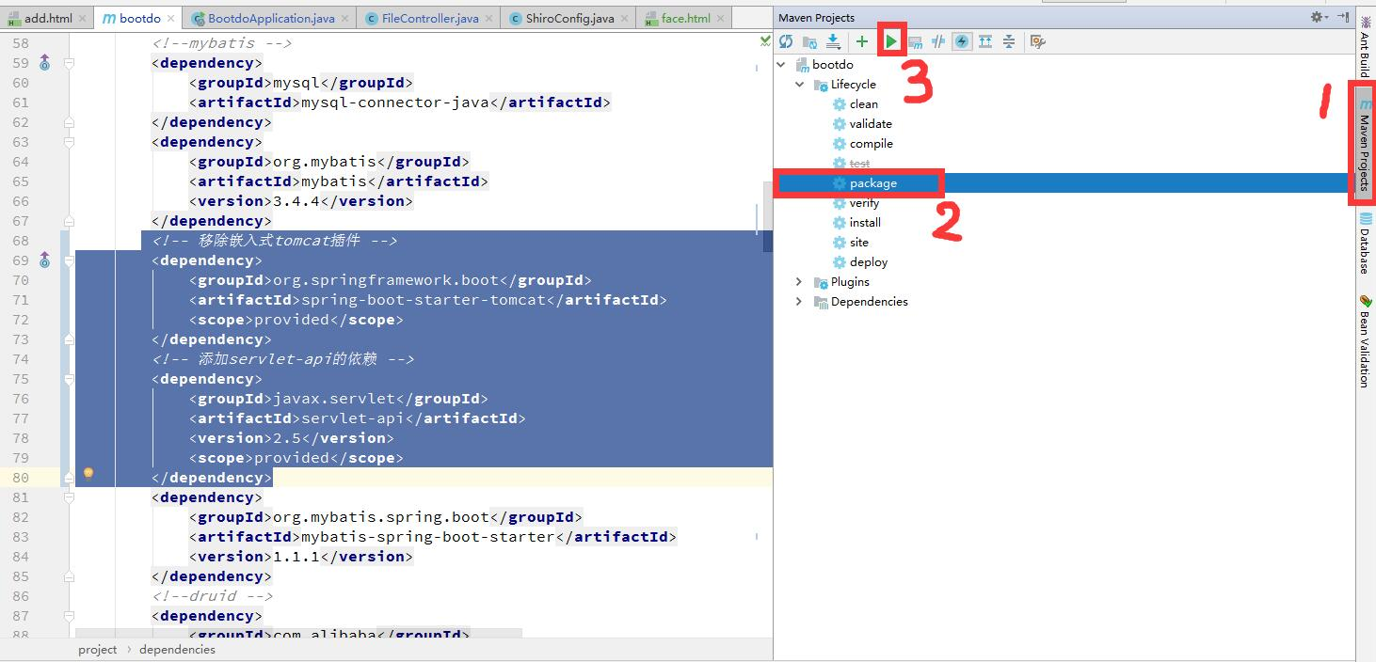
5.新建一个配置forTomcat
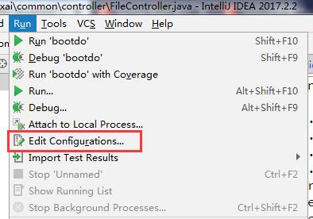
6.点击＋号，下拉选择Tomcat Server-Local
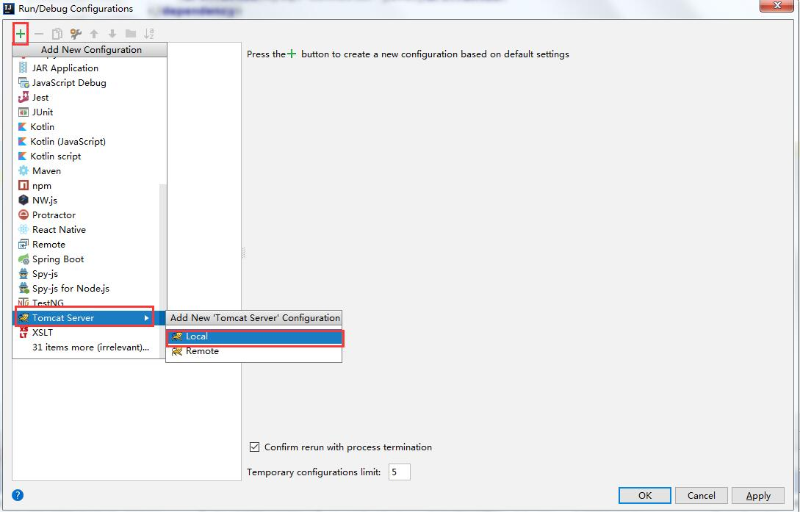
7.显示idea已经配置的Tomcat相关信息，端口等
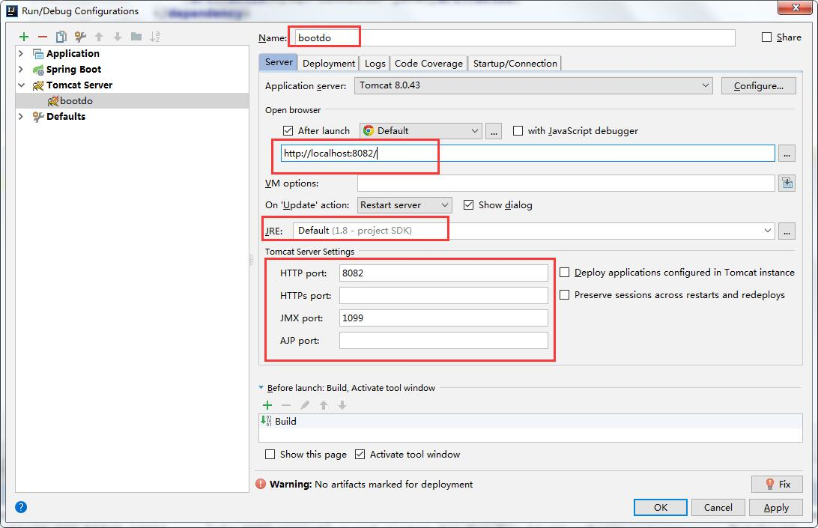
8.切换至Deployment 点击＋号，点击artifact添加项目
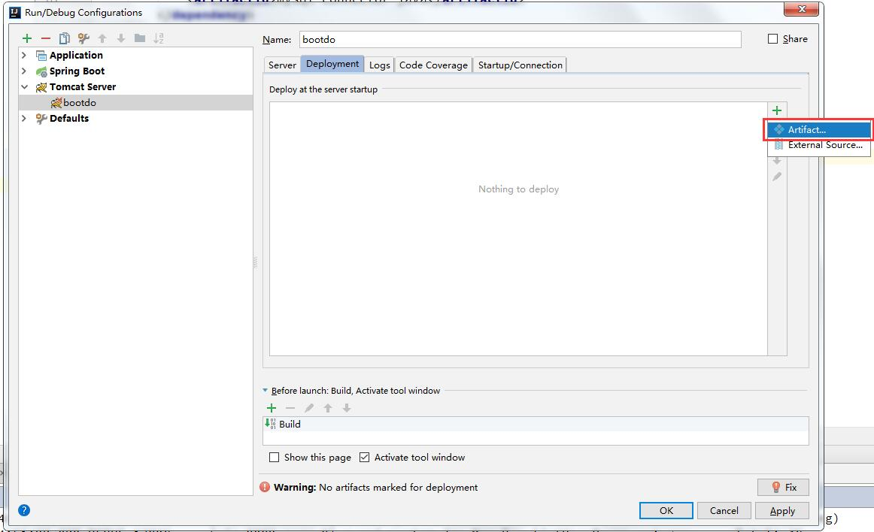
9.添加打包成war的项目
war模式：将WEB工程以包的形式上传到服务器；
war exploded模式：将WEB工程以当前文件夹的位置关系上传到服务器；选择war exploded 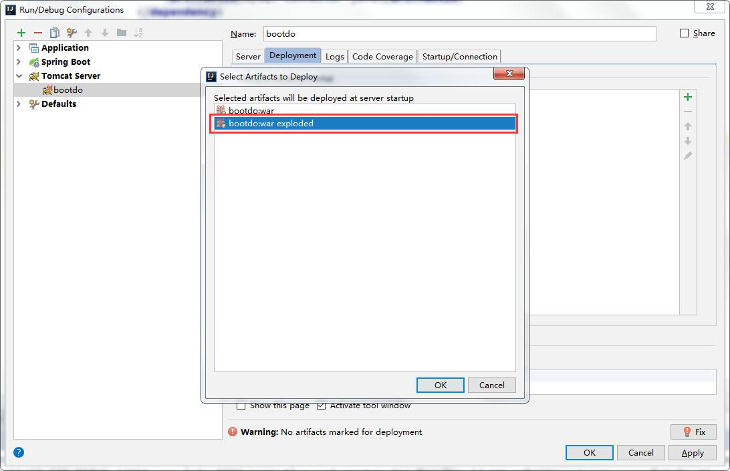
10.添加完成截图示意
可以在application context修改访问项目的路径哦
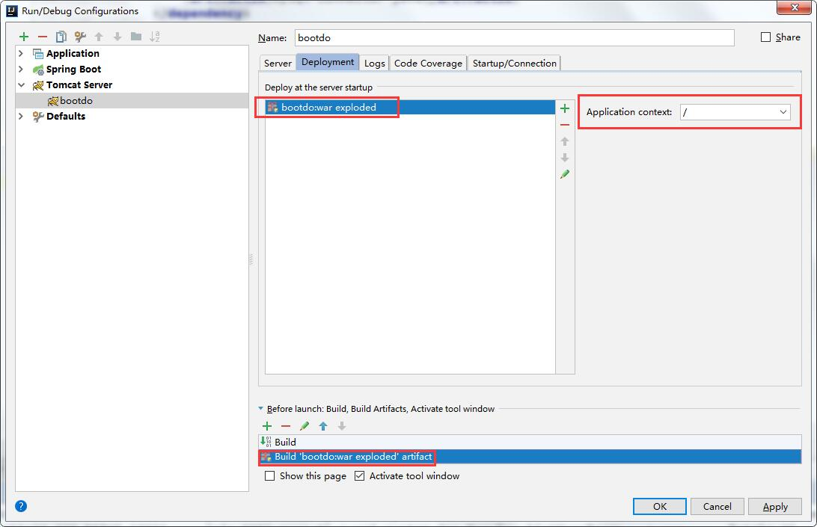 11.点击运行即可
点击绿色倒三角会启动项目并自动打开浏览器跳转到项目index页面
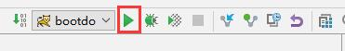

常见问题
- FileController.java报错
org.springframework.beans.factory.BeanCreationException: Error creating bean with name 'fileController': Failed to introspect bean class [com.xai.common.controller.FileController] for lookup method metadata: could not find class that it depends on; nested exception is java.lang.NoClassDefFoundError: org/apache/catalina/servlet4preview/http/HttpServletRequest
- 解决方法：
删除FileController.java 中import org.apache.catalina.servlet4preview.http.HttpServletRequest;
导入javax中的servlet import javax.servlet.http.HttpServletRequest;
以上就是bootdo打包成war并部署外部Tomcat图文步骤整理

推荐jar包部署，方法很运行普通jar包一样
java -jar

war包使用root部署

需要设置context-path或者外置tomcat非root部署的同学可以采用此方案 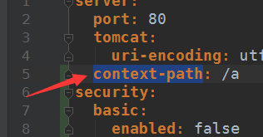
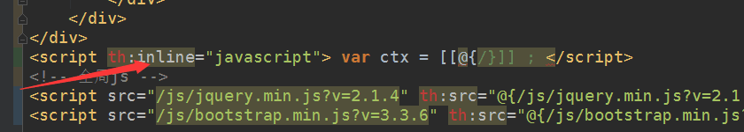
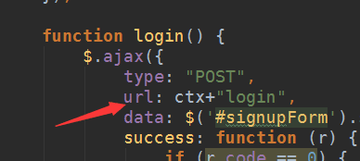

session支持ehcache和redis
配置文件制定cacheType，切换缓存类型

第一步、添加菜单
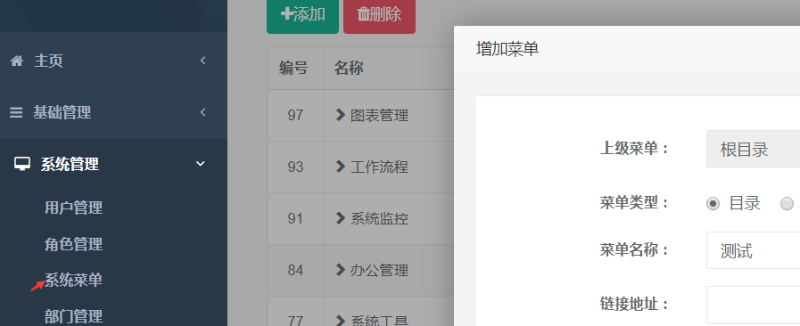

第二部、添加权限

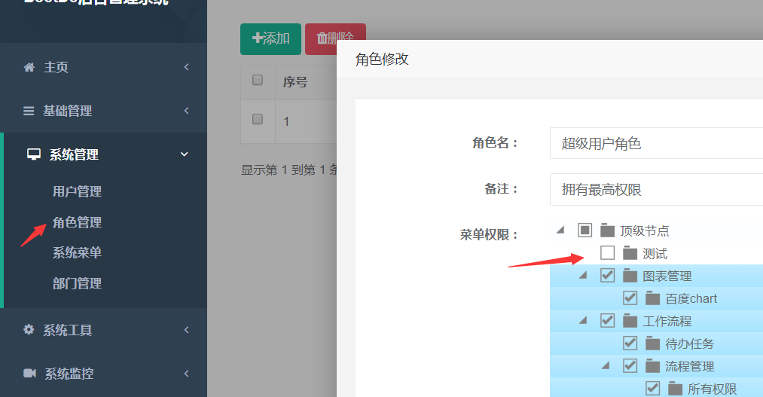

第三部、刷新页面、无效则关闭浏览器，重新登录
刷新页面、无效则关闭浏览器，重新登录

列表数据Excel导出
- 需要用的jar
<!--xxl-excel -->
<dependency>
<groupId>com.xuxueli</groupId>
<artifactId>xxl-excel</artifactId>
<version>1.0.0</version>
</dependency>
- xxl-excel默认必须指定导出的文件路径，为了避免这个问题。我们自行增加一个方法
import java.io.OutputStream;
import java.util.List;

import org.apache.poi.ss.usermodel.Workbook;
import org.slf4j.Logger;
import org.slf4j.LoggerFactory;

import com.xuxueli.poi.excel.ExcelExportUtil;

public class ExcelExportUtil4DIY extends ExcelExportUtil{
private static Logger logger = LoggerFactory.getLogger(ExcelExportUtil.class);
/**
* 导出Excel文件到磁盘
* @param dataList
* @param outputStream
*/
public static void exportToFile(List<?> dataList, OutputStream outputStream){
// workbook
Workbook workbook = exportWorkbook(dataList);
try {
// workbook 2 FileOutputStream
workbook.write(outputStream);
// flush
} catch (Exception e) {
logger.error(e.getMessage(), e);
throw new RuntimeException(e);
} finally {
try {
if (outputStream!=null) {
outputStream.close();
}
} catch (Exception e) {
logger.error(e.getMessage(), e);
throw new RuntimeException(e);
}
}
}
}

- 模块对应的JS做以下修改
//导出Excel type导出的类型
//type 1 导出当页数据 2 导出全部数据 3 导出符合条件全部数据
function exportExcel(type) {
//获取table的分页参数值
var offset = $('#exampleTable').bootstrapTable('getOptions').pageSize;
var limit = $('#exampleTable').bootstrapTable('getOptions').pageNumber * offset;
data = 'limit='+limit+'&offset='+offset;
//后端导出的方法
document.location.href = prefix + "/exportExcel?type="+type+"&"+ data;
}
- 模块对应的html做以下修改
<button type="button" class="btn btn-primary" onclick="exportExcel(1)">
<i class="fa fa-export" aria-hidden="true"></i>导出当页数据
</button>
<button type="button" class="btn btn-primary" onclick="exportExcel(2)">
<i class="fa fa-export" aria-hidden="true"></i>导出全部数据
</button>
<button type="button" class="btn btn-primary" onclick="exportExcel(3)">
<i class="fa fa-export" aria-hidden="true"></i>导出符合条件全部数据
</button>
- 模块对应Controller增加以下内容
/**
* 导出
* @param request
* @param response
* @author 小帅丶
* @return
* @throws Exception
*/
@RequestMapping(value="/exportExcel")
public void exportExcel(@RequestParam Map<String, Object> params,HttpServletRequest request,HttpServletResponse response) throws Exception{
SimpleDateFormat format = new SimpleDateFormat("yyyy-MM-dd");
String filename = "测试导出功能"+format.format(new Date().getTime())+".xls";
response.setContentType("application/ms-excel;charset=UTF-8");
response.setHeader("Content-Disposition", "attachment;filename="+new String(filename.getBytes(),"iso-8859-1"));
OutputStream out = response.getOutputStream();
try {
Query query = new Query(params);
String type = request.getParameter("type");
//导出当前页面数据
if(type.equals("1")){
List<XXXDO> XxxDOs = XxxService.list(query);
ExcelExportUtil4DIY.exportToFile(XxxDOs,out);
}
//导出全部数据
if(type.equals("2")){
List<XXXDO> XxxDOs = XxxService.list(null);
ExcelExportUtil4DIY.exportToFile(XxxDOs,out);
}
//导出符合条件的全部数据
if(type.equals("3")){
query.remove("offset");
query.remove("limit");
List<XXXDO> XxxDOs = XxxService.list(query);
ExcelExportUtil4DIY.exportToFile(XxxDOs,out);
}
} catch (Exception e) {
e.printStackTrace();
logger.info("exportExcel出错"+e.getMessage());
}finally{
out.close();
}
}

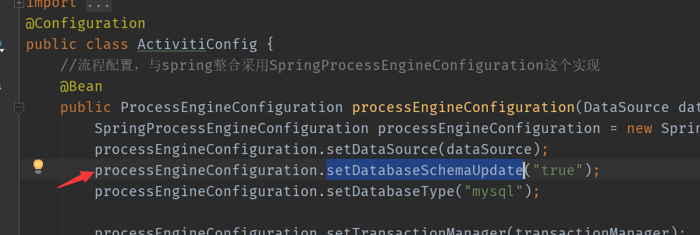 设置成false

